**Identificação de *Candida krusei***: utilizando meio CHROMagar Candida

***Identification of Candida krusei****: using CHROMAGAR Candida médium*

**Autor 1** **  **

**Autor 2   **

**Autor 3   **

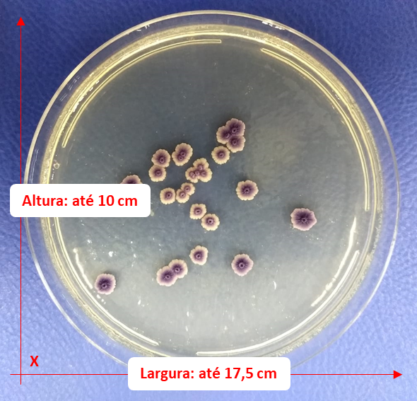

**Imagem:** Aspecto macroscópico de Candida krusei em meio CHROMagar Candida. (máximo 80 palavras). em tamanho 10, com alinhamento justificado, fonte. Insira o texto aqui. Insira o texto aqui. Insira o texto aqui. Insira o texto aqui. Insira o texto aqui. Insira o texto aqui. Insira o texto aqui. Insira o texto aqui. Insira o texto aqui. Insira o texto aqui. Insira o texto aqui. Insira o texto aqui. Insira o texto aqui. Insira o texto aqui. Insira o texto aqui.

**Palavras-chave:** *Candida*; levedura; meio de cultura.

**Image:** Macroscopic appearance of Candida krusei on CHROMagar Candida medium. (maximum 80 words). Enter the text here. Enter the text here. Enter the text here. Enter the text here. Enter the text here. Enter the text here. Enter the text here. Enter the text here. Enter the text here. Enter the text here. Enter the text here. Enter the text here. Enter the text here. Enter the text here. Enter the text here. Enter the text here. Enter the text here.

**Keywords:** Candida; yeast; culture medium.

● Autor principal: Nome do autor ● E-mail: [xxxxx@soberana.com.br](mailto:xxxxx@soberana.com.br)

● Não há conflito de interesse

● Recebido em: 19 jun. 2024 ● Aceito em: 20 jul. 2024

# Sobre a autoria

***Autor 1 (Fonte Segoe UI, tamanho 12, itálico e alinhado o à esquerda)***

Titulação. Filiação. (Tamanho 12, justificado e recuo de 1 cm à esquerda). PARA GARANTIR A AVALIAÇÃO DUPLAMENTE CEGA, NÃO INSERIR DADOS DE AUTORIA.

[email@email.com](mailto:email@email.com)

***Autor 2 (Fonte Segoe UI, tamanho 12, itálico e alinhado o à esquerda)***

Titulação. Filiação. (Tamanho 12, justificado e recuo de 1 cm à esquerda). PARA GARANTIR A AVALIAÇÃO DUPLAMENTE CEGA, NÃO INSERIR DADOS DE AUTORIA.

[email@email.com](mailto:email@email.com)

***Autor 3 (Fonte Segoe UI, tamanho 12, itálico e alinhado o à esquerda)***

Titulação. Filiação. (Tamanho 12, justificado e recuo de 1 cm à esquerda). PARA GARANTIR A AVALIAÇÃO DUPLAMENTE CEGA, NÃO INSERIR DADOS DE AUTORIA.

[email@email.com](mailto:email@email.com)

|  |  |
| --- | --- |
| [Licença Creative Commons](http://creativecommons.org/licenses/by-nc-sa/4.0/) | Esta obra está licenciada com uma Licença [Creative Commons Atribuição-NãoComercial-CompartilhaIgual 4.0 Internacional](http://creativecommons.org/licenses/by-nc-sa/4.0/). |

](https://faculdadesoberana.com.br/)

Coordenação de Pesquisa e Extensão, Coordenações de cursos e Biblioteca

Soberana Journal of Scientific Research

|  |  |
| --- | --- |
|  | [soberanajournal@faculdadesoberana.edu.br](mailto:soberanajournal@faculdadesoberana.edu.br) |

Este periódico é uma publicação da [Soberana – Faculdade de Saúde de Petrolina](https://faculdadesoberana.com.br/) em formato digital e periodicidade semestral.